Buenos días a todos:

¡ULTIMO DÍA DE LA SEMANA! Hoy vamos a hacer un último esfuerzo, Os felicito por lo bien que trabajáis, aunque para muchos puede estar resultando difícil.
Para hoy tenemos unos ejercicios donde trabajar las fórmulas que ayer vimos y… ESTUDIAR las fórmulas, ya que debéis saberlas para aplicarlas correctamente.
- Recordad que se deberán realizar 3 páginas de cálculo (llegando hasta la página 21). El cuaderno de cálculo se corregirá a la vuelta al centro.
TAREAS PROPUESTAS:
- Recuperamos la tabla que ayer completamos y la corregimos:
FIGURA PLANA | CÁLCULO DE ÁREA
Cuadrado | Área = L x L
Rectángulo | Área = b x h
Trapecio | Área = (base mayor + base menor) x h  2
Rombo | Área = D x d
Romboide | Área = b x h
Polígono regular | Área = perímetro x apotema  2
Círculo | Área = 2 x π x r = d x π

- Antes de realizar los ejercicios os dejo un pequeño video explicativo: https://www.youtube.com/watch?v=2_40UhwZ53Q
Recordad:
  - Primero ponemos la fórmula de la figura que tenemos (en la altura se ponía una h). (EJ: b x h).
  - PONEMOS TODO EN LA MISMA UNIDAD DE MEDIDA.
  - Sustituimos cada letra por lo que mida.
  - Calculamos y damos la solución.

- Realizar los siguientes ejercicios.

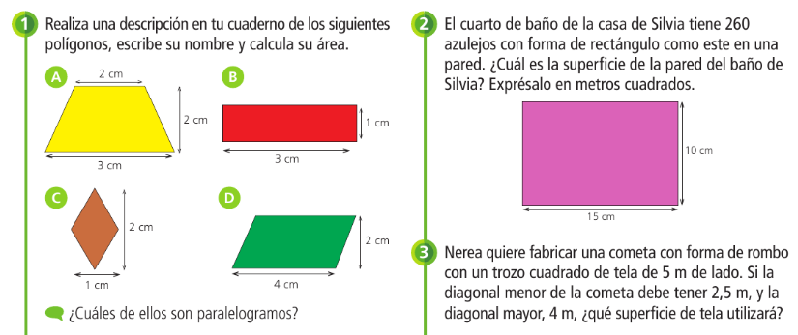

¡No olvides enviar las tareas realizadas al correo electrónico!
Hasta mañana

